МИНИСТЕРСТВО НАУКИ И ВЫСШЕГО ОБРАЗОВАНИЯ РОССИЙСКОЙ ФЕДЕРАЦИИ  
федеральное государственное бюджетное образовательное учреждение высшего образования  
**«УЛЬЯНОВСКИЙ ГОСУДАРСТВЕННЫЙ ТЕХНИЧЕСКИЙ УНИВЕРСИТЕТ»**

Факультет информационных систем и технологий  
Кафедра «Информационные системы»  
Дисциплина «Программирование мобильных устройств»

Лабораторная работа №4

Выполнил:  
студент гр. ПИбд-32  
Давыдов Юрий  
Проверил:  
доцент кафедры  
Филиппов А.А.

Ульяновск, 2023 г

Лабораторная работа №4

Архитектура приложения (MVVM). Необходимо:

1. Создать интерфейсы-репозитории для абстрагирования от реализации механизма хранения данных и их реализацию для работы с DAO, которые были разработаны в ЛР №3.

2. Создать ViewModel для реализации бизнес-логики.

3. Вынести всю бизнес-логику из представлений (UI) во ViewModel-классы.

4. Организовать взаимодействие между UI и слоем бизнес-логики.

5. Все списки элементов в UI должны поддерживать пагинацию.

6. Отчет и изменения проекта загрузить в репозиторий по адресу <http://student.git.athene.tech>

Создаю модели для каждой своей сущности (библиотека,регистрация , магазин, профиль)

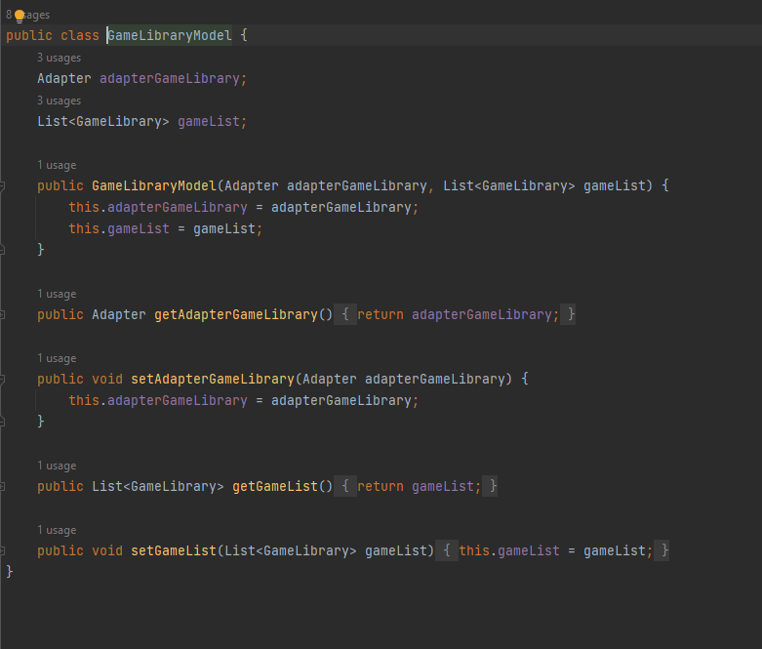

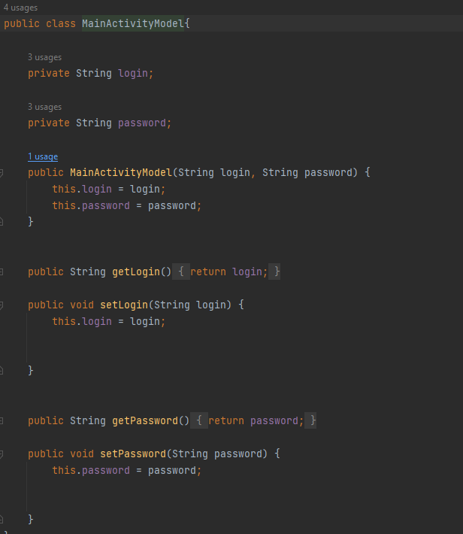

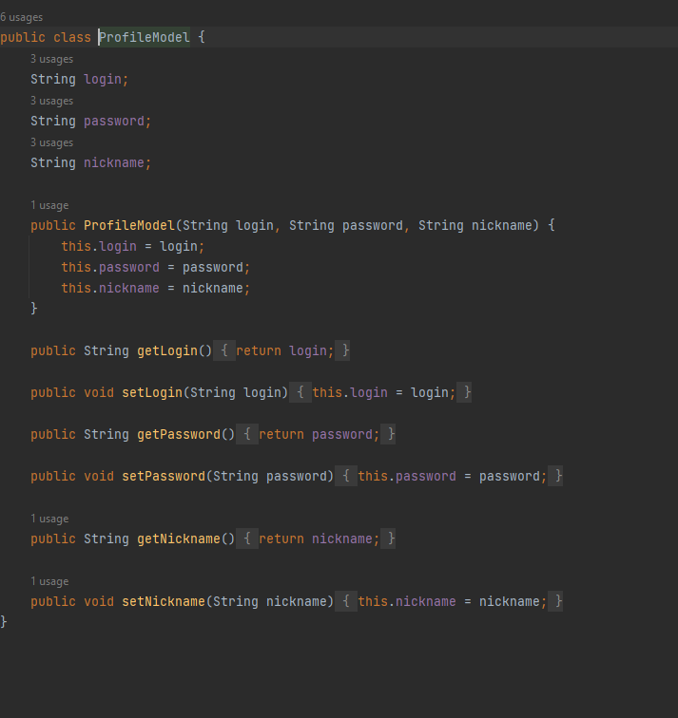

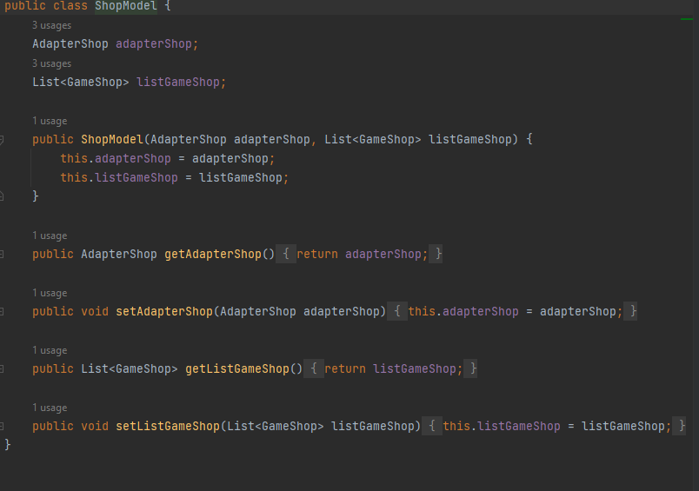

Создаю вью модели для списка игр в магазине, объект одной игры в магазине, список игр в библиотеке, объект одной игры в библиотеке, регистрацию и профиль.

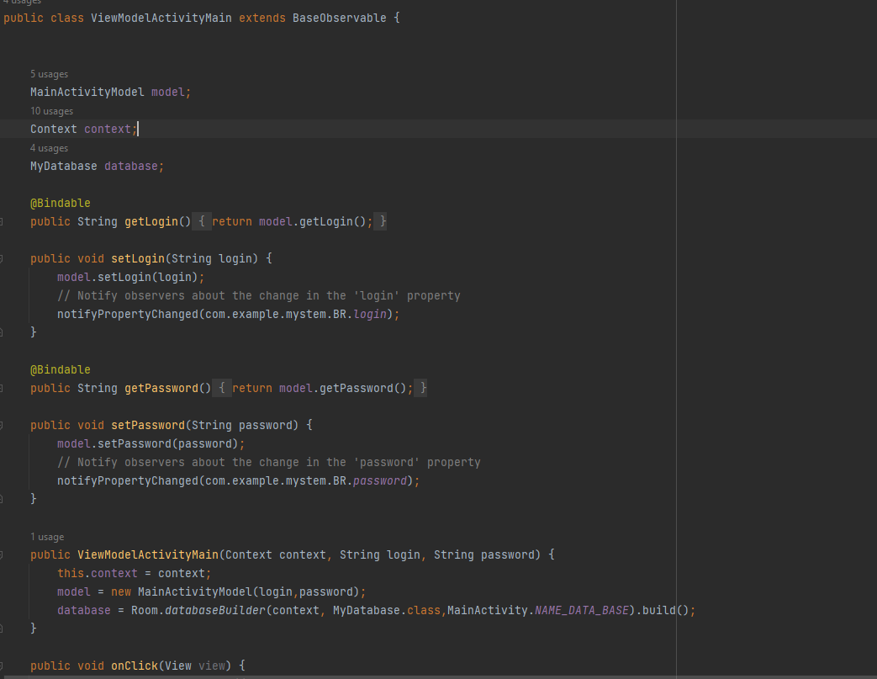

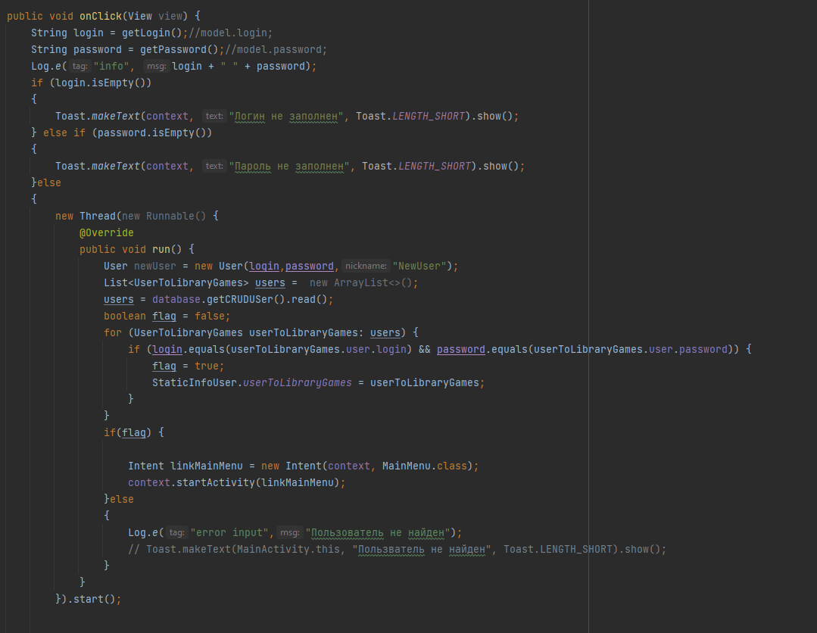

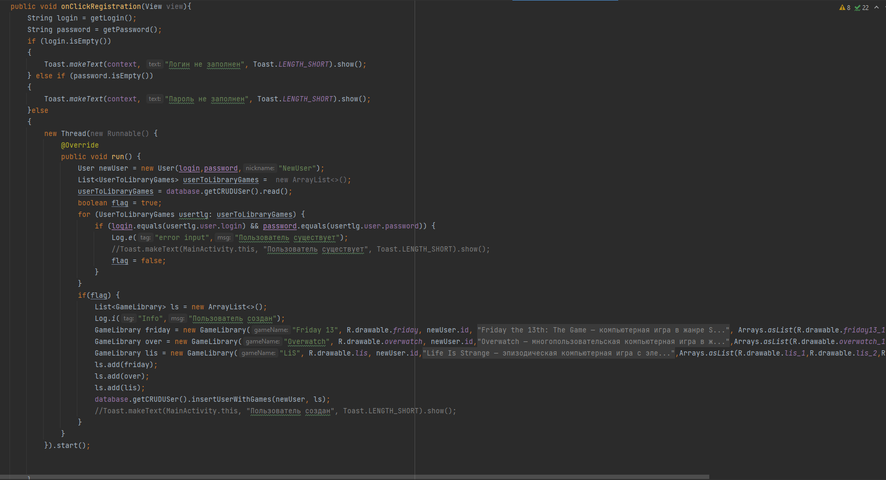

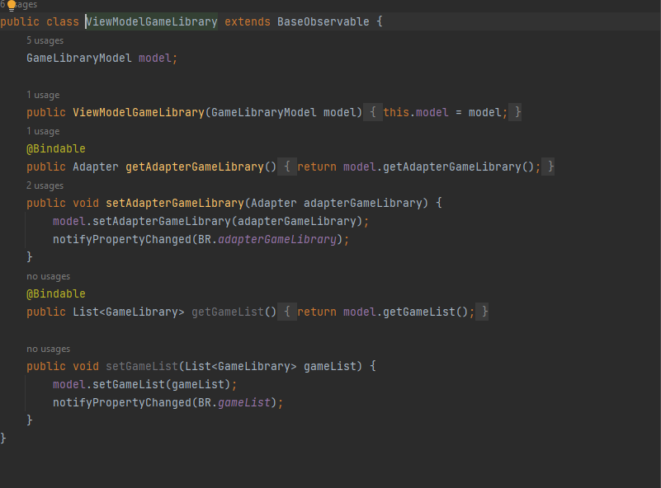

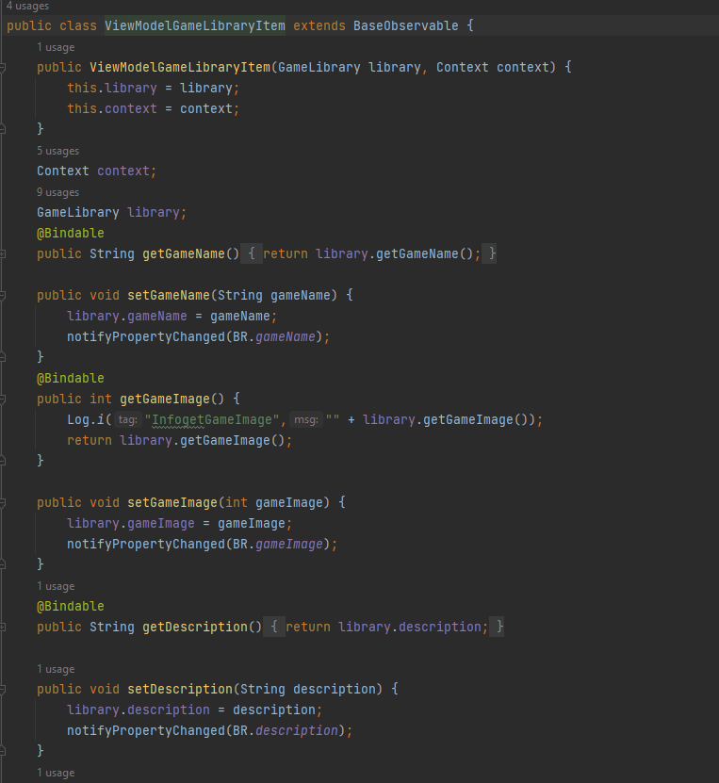

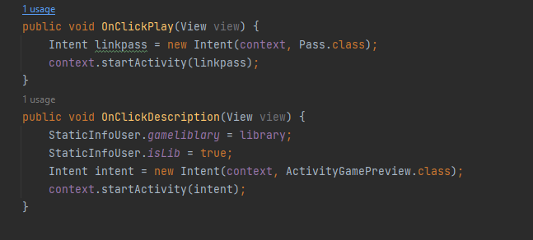

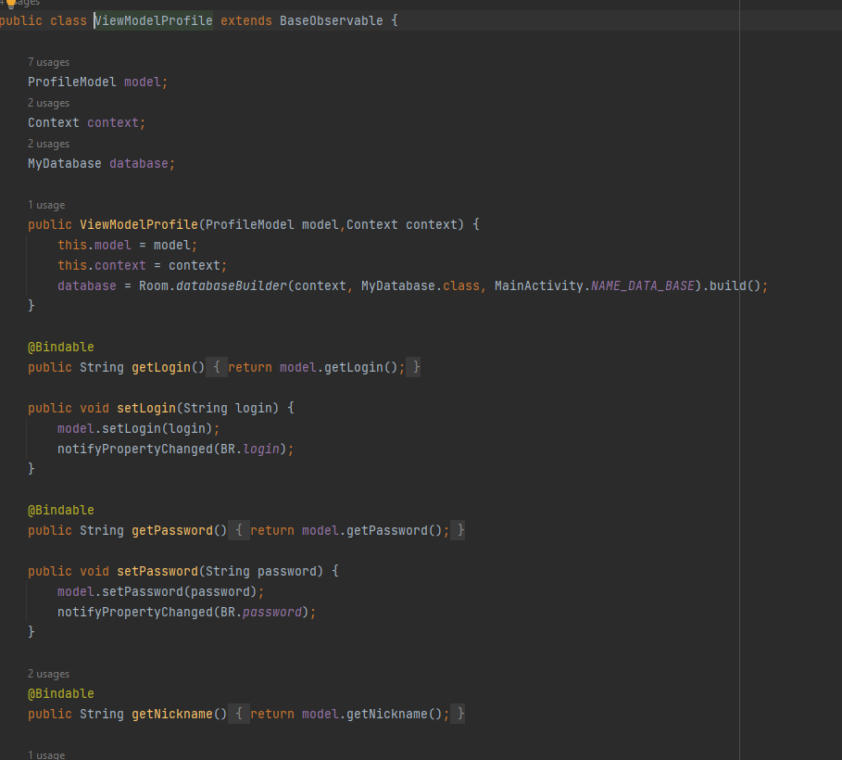

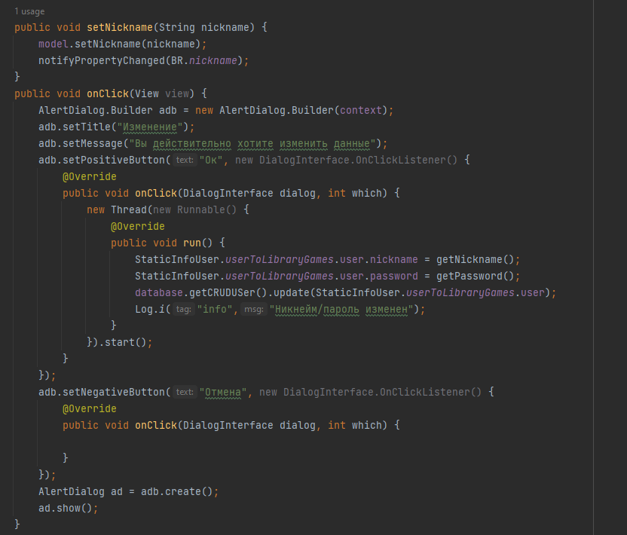

Демонстрация работы приложения. Внешний вид программы не

изменился с прошлой лабораторной.